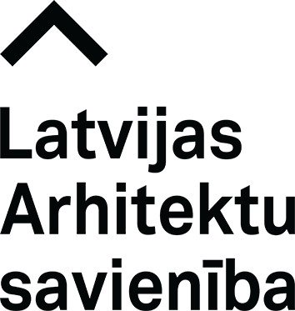

Torņa iela 11, Rīga, LV-1050, Latvija, tel. +371 67212802, +371 20028097
latarh@latarh.lv, www.latarh.lv

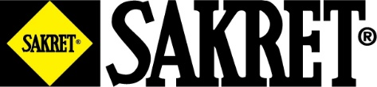

SEMINĀRS
VĒSTURISKO ĒKU RESTAURĀCIJAS MATERIĀLI UN MATERIĀLU SISTĒMAS
Liepājas Valsts ģimnāzijā, Ausekļa ielā 9, Liepājā
2025. gada 16. jūlijā

PROGRAMMA
10:30 | Ierašanās, reģistrācija
11:00 | Lekcija  - Iepazīstināšana ar vietni www.sakretsistemas.lv  - Apmetumu sistēmas vēsturisku mūra ēku atjaunošanai  - Koka izcelsmes būvmateriālu apmešanas un apdares risinājumi  - Gatavā kaļķu krāsa SAKRET KFF un krāsas tonēšanas iespējas  - Silikāta bāzes produktu pielietojums vēsturisku ēku apdarē  - Minerālie pigmenti minerālu javu tonēšanai  - Minerālu javu modelēšanas daudzveidība  Lektors ir Ingus Pumpurs, SAKRET produktu sistēmu projektu vadītājs.
12:30 | Kafijas pauze
13:00 | Liepājas Valsts ģimnāzijas apskate kopā ar arhitekti Ilzi Mekšu
14:30 | Liepājas 17.–19.gs. interjera muzeja "Hoijeres kundzes viesu nama" apskate kopā ar arhitekti Liesmu Markovu
16:00 | Semināra noslēgums

Sertificētiem arhitektiem par dalību seminārā tiks piešķirti 2.5 kompetences paaugstināšanas kredītpunkti formālās izvēles pasākumu sadaļā.

Dalība seminārā bez maksas.
Pieteikšanās šeit: https://docs.google.com/forms/d/e/1FAIpQLSf_zV3obZ2AGrN92OR-7fIFmBTnWLYZWOxc5i1fsmkDPy8X0g/viewform

Pasākuma laikā tiks veikta fotografēšana un filmēšana, iegūtais materiāls tiks izmantots tālākizglītības organizēšanas nolūkos, kā arī tiks publicēts organizatoru sociālajos tīklos.

Kontaktinformācija: ieva.stegmane@gmail.com, +371 20724080

